Последний поход Щ-320

В годы Великой Отечественной войны наш земляк Макаров Иван Михайлович сражался с врагом на просторах Балтийского моря. Родился он в 1921 году в деревне Курбаки. В 1939 году военкоматом города Шахты был призван в военно-морской флот. В одной из флотских школ освоил специальность шифровальщика и с 1940 года нес боевую службу на подводной лодке Щ-320.
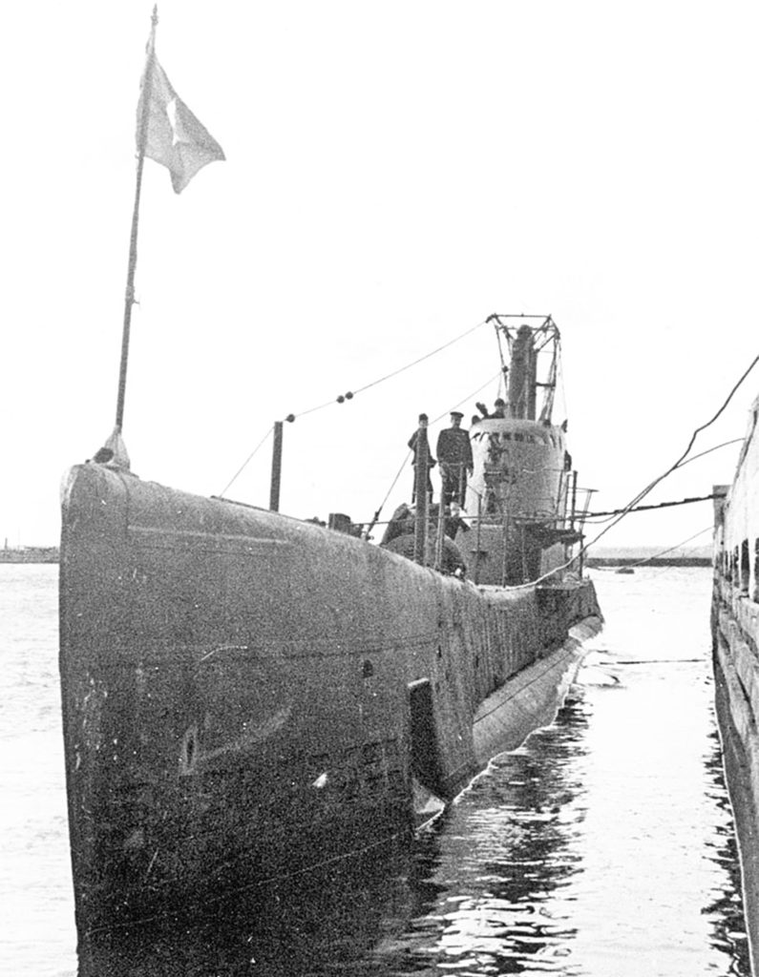

Подводные лодки серии «Щ» на флоте называли «Щуками». Эти субмарины были оснащены торпедным и артиллерийским оружием, отличались повышенной маневренностью и живучестью, имели большую глубину погружения и скорость.
Довольно быстро командование оценило знания и сметливость Ивана Михайловича, ему присвоили звание старшины 2-й статьи. Как специалист секретной кодированной связи он занимался подготовкой и составлением шифрограмм и дешифровкой полученных сообщений. Кодировал и передавал информацию о координатах выявленных кораблей и транспортов противника, об их типах и количестве. Сообщал в шифрограммах о местоположении своей подлодки и состоянии экипажа, принимал и декодировал приказы и сообщения штаба Балтийского флота.
Щ-320 входила в состав 7-го дивизиона 2-й бригады подводных лодок Балтийского Краснознамённого флота совершила четыре боевых похода. По официальным данным за этой субмариной числится потопление трёх транспортов противника. В июне 1942 года из Ленинграда подлодка под командованием капитана третьего ранга И.М. Вишневского вышла в очередной поход, форсировала Финский залив и заняла боевую позицию в районе Мемель (Клайпеда) – Либава (Лиепая). Во время этого похода старшина 2-й статьи И.М. Макаров, кроме своих обязанностей, освоил и исполнял должность рулевого. В районе косы Курише-Нерунг (Куршская коса) 5 июля 1942 года, подняв перископ, командир обнаружил в составе вражеского конвоя крупный транспорт, произвел срочное погружение и атаковал его. Во время атаки старшина 2-й статьи И.М. Макаров управлял вертикальным рулём, точно держал заданный курс. Как позже выяснилось, выпущенная торпеда поразила и потопила танкер «Анна Катрин Фридцен» в 677 брутто тон. Немецкие противолодочные корабли 3-й флотилии сторожевых кораблей долго обрабатывали глубинными бомбами предполагаемое место нахождения «Щуки». Всего было сброшено около сотни бомб, но разрывались они не очень близко и повреждений лодке не наносили. По итогам этого похода весь личный состав был представлен к орденам и медалям. Ивана Михайловича наградили орденом Красной Звезды. 23 октября 1942 года подлодку Щ-320, как добившуюся больших успехов в борьбе с врагом, наградили орденом Красного Знамени. Однако узнать об этом радостном событии подводникам не довелось. Командир Щ-320 1 октября 1942 года получил боевой приказ выйти в очередной поход, форсировать Финский залив и занять боевую позицию к западу от острова Борнхольм. Но в назначенный час подводная лодка на связь не вышла и по истечении автономного срока плавания на базу не вернулась.
Длительное время о судьбе подлодки и её экипаже ничего не было известно, пока в 2017 году в ходе проведения поиска в рамках экспедиции «Поклон кораблям Великой Победы» корпус субмарины не был обнаружен водолазами на дне Финского залива недалеко от острова Большой Тютерс. Подлодка погибла предположительно 2 октября 1942 года при форсировании минного поля «Зееигель» – «Морской ёж». Немцы установили между островами Гогланд и Большой Тютерс шесть тысяч морских мин и тянущиеся до дна стальные сети, чтобы полностью блокировать советским кораблям выход в Балтийское море. Мина взорвалась в районе первых двух носовых отсеков. Боевой пост специалиста СКС И.М. Макарова находился в радиорубке четвёртого отсека. Согласно отчёту экспедиции выяснилось, что после взрыва часть экипажа в центральных и кормовых отсеках подлодки выжила. Подводники пытались покинуть погибшую субмарину через один из кормовых торпедных аппаратов, предварительно вытолкнув торпеду, но боеприпас полностью не вышел из аппарата. Поэтому выбраться на свободу через торпедный аппарат никто не смог, весь выживший личный состав остался без шансов на спасение.
6 мая 2017 года на месте гибели Щ-320 состоялась церемония увековечения памяти членов экипажа погибшей подводной лодки. Дайверы экспедиции закрепили на стволе носового орудия субмарины мемориальную табличку со списком всех 40 членов экипажа и венок. Священники отслужили панихиду, помянув добрым словом и светлой памятью и нашего земляка Ивана Михайловича Макарова. Погибшему экипажу были отданы воинские почести.
В. ЛОЗОВИК,
старший научный сотрудник
ГУК «Краснопольский районный историко-этнографический музей».

